幼兒文學的形式 p.91
散文的形式 | 韻文的形式 | 戲劇的形式 | 圖畫的形式
- 故事  - 童話  - 寓言  - 神話  - 小說  - 傳記  - 遊記  - 日記  - 笑話 | - 兒歌  - 謎語  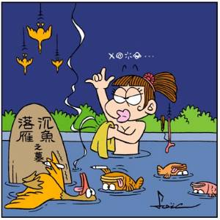  - 童詩  - 繞口令 | - 兒童劇場  - 創造性戲劇活動  （戲劇扮演） | - 連環圖書  （漫畫）  - 重點圖畫  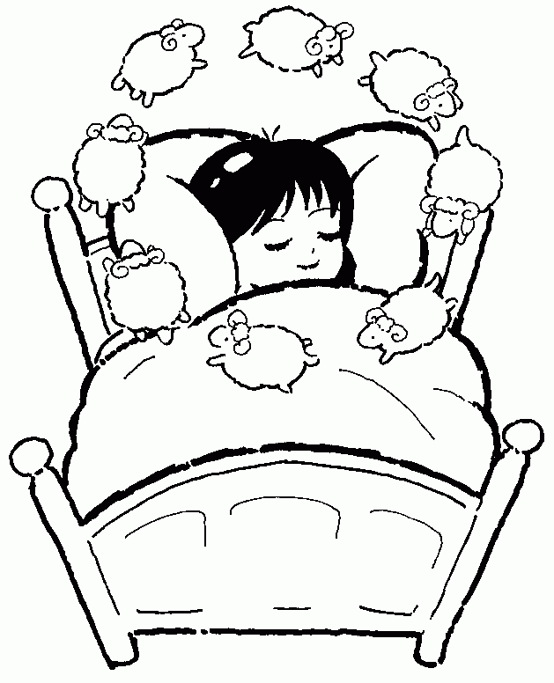  （繪本圖書）

